Uticaj starosti i sastava komunalnog otpada na zbijanje
The influence of composition and age of municipal solid waste
on its compaction

Jovana Janković Pantićª, Dragoslav Rakić^{b}, Irena Basarić Ikodinović^{c}, Tina Đurić^{d}

^{a, b,d} Eng. Geol., Faculty of Mining and Geology Belgrade, Đušina br. 7, Serbia
^{c} Civil. Eng., Faculty of Mining and Geology Belgrade, Đušina br. 7, Serbia

REZIME

Bez obzira na mogućnost da se komunalni otpad koristi kao sirovina, u Srbiji je i dalje osnovni vid odlaganja na komunalne deponije. Iako je odlaganje na deponije prema hijerarhiji otpada najnepovoljnije rešenje, u odnosu na ranije formirana smetilišta i neuređene deponije, ipak se sistemski dolazi do prikupljanja podataka, što se može smatrati poboljšanjem prakse. Mehanička obrada komunalnog otpada zbijanjem predstavlja jednu od osnovnih metoda tretmana otpada. U radu će biti komentarisan uticaj sastava i starosti komunalnog otpada na parametre dobijene iz Proktorovog aparata (suvu zapreminsku težinu i optimalnu vlažnost). Kao primer će biti izdvojeno poređenje rezultata koji su dobijeni iz veštački pripremljenih uzoraka sa deponije u Plandištu (starost oko 10 godina) i deponije Ada Huja u Beogradu (starost oko 40 godina). Kroz formiranje veštačkih uzoraka u laboratorijskim uslovima, predstaviće se značaj poznavanja ove osobine prilikom optimizacije prostora na deponijama. Pored toga, prikazaće se kriterijum za određivanje sastava u formiranju uzoraka za dve deponije različite starosti.

KLJUČNE REČI

Komunalni otpad; Zbijanje; Sastav komunalnog otpada; Starost komunalnog otpada.

UVOD

Uprkos brojnim aktivnostima u svetu koje su preduzete radi smanjenja stvaranja komunalnog otpada, njegove količine na godišnjem nivou i dalje rastu. U Srbiji je odlaganje otpada na deponije osnovni metod zbrinjavanja otpada. Pored ovakvog načina odlaganja, koje se donekle može smatrati kontrolisanim, čest je slučaj da deo komunalnog otpada završi na divljim deponijama (smetilištima).

Deponija se najšešće definiše kao „mesto za odlaganje otpada“. Međutim, bez obzira na to, ona svakako predstavlja građevinu koja sa pratećim objektima, pored ekonomskih i ekoloških aspekata, treba da ispuni i opšte tehničke zahteve za izgradnju ( Rakić, 2013). Obzirom na heterogenost u sastavu i veličini komponenti, svaki od procesa skladištenja mora se posebno pripremati i pratiti. Zbijanje predstavlja jednu od osnovnih faza skladištenja otpada. Paralelno sa njim, menjaju se fizičko-mehaničke karakteristike otpada (čvrstoća na smicanje, deformabilnost, vodopropustljivost). Zbijanje otpada sa optimalnim sadržajem vode rezultira povećanjem obradivosti, uslova zbijanja, promenom zapreminske težine i količine otpada koju je moguće odložiti (povećanja kapaciteta deponije), uz smanjenje vremena zbijanja (Hanson i dr., 2010). Komunalni otpad je vremenski promenjiv materijal (biorazgradivost, usitnjavanje usled težine i sl.), kako sa aspekta sastava, tako i sa aspekta starosti.

Kako bi se maksimalno iskoristio kapacitet deponije, neophodno je prethodno laboratorijski odrediti maksimalnu suvu zapreminski težinu (γ_{dmax}) i optimalnu vlažnost (w_{opt}). Prilikom definisanja parametara zbijanja komunalnog otpada korišćene su konvencionalne metode koje se koriste u mehanici tla. U radu su prikazani rezultati standardnog Proktorovog opita, sa posebnim osvrtom na sastav i starost prilikom formiranja uzoraka. Za analizu su korišćeni veštački pripremljeni uzorci sa dve komunalne deponije u Republici Srbiji (Plandište i Ada Huja).

METODE ISPITIVANJA

Ispitivanje komunalnog otpada standardnim Proktorovim opitom često se pominje u svatskoj literaturi (Harris, 1979; Gabr i Valero, 1995; Hettiarachchi, 2005; Itoh i dr, 2006; Reddy i dr., 2009; Hyun i dr., 2011; Pulat i Yukselen-Aksoy, 2013; Hanson i dr., 2010; Naveen, 2017; Endaiti i Patil, 2020). Ovakav način ispitivanja pokazao se kao zadovoljavajući. Međutim, nije redak slučaj da se zbog specifičnosti komunalnog otpada kao materijala klasični načini izvođenja Proktorovog opita redukuju kroz povećavanje energije zbijanja, promenu dimenzija kalupa ili dodavanje šiljaka na malj kako bi se vršila destrukcija otpada (Wong, 2009; Hanson et al., 2010; Endait i Patil, 2020, Janković Pantić i dr., 2022). Razlog za ovakav pristup je drugačija oprema koja se koristi na deponijama (teži kompaktori, tzv. ježevi i sl.) u odnosu na zemljane nasipe.

Za potrebe ispitivanja uzoraka koji su analizirani u radu, zbijanje je izvršeno u standardizovanom Proktorovom cilindru prečnika 152 mm. Zbijanje je izvedeno u 3 sloja sa 56 udaraca po sloju, korišćenjem malja težine 2,5 kg koji pada sa visine od 30,5 cm. Prilikom izvodjenja opita primenjena je energija zbijanja od približno E = 600 kJ/m³.

komunalni otpad kao materijal za ZBIJANJE

Za potrebe izrade rada korišćen je otpad uzet sa neuređene deponije u Plandištu i sa zatvorene deponije Ada Huja, terenskom metodom istražnog bušenja koja se koristi i u mehanici tla. Definisano je sedam veštačkih uzoraka i to: četiri sa deponije Plandište (U-2, U-3, U-4 i U-5) i tri sa deponije Ada Huja (U-1, U-6 i U-7). Materijal je prvobitno razvrstan u različitim sastavima (Tabela 1). Osnovni kriterijum za formiranje grupa od različitih komponenata u sastavu otpada bilo je ponašanje otpada tokom zbijanja, kao i ukupno procentualno učešće pojedinačnih komponenti koje su dobijene istražnim bušenjem. Na osnovu dostupnog materijala izdvojene su sledeće grupe: tvrda plastika (PET ambalaža, posuđe i sl.), meka plastika (plastične kese, ambalaža od hrane i sl.) – tekstil - guma, metal - staklo- keramika, papir, drvo i ostali otpad.

Tabela 1: Prikaz sastava komunalnog otpada
 | Tvrda plastika | Plastika, tekstil,guma | Metal, staklo, keramika | Papir | Drvo | Ostali otpad
 | %
U-2 | 8 | 13 | 22 | 1 | 1 | 55
U-3 | 15 | 15 | 23 | 1 | 1 | 45
U-4 | 19 | 16 | 27 | 1 | 2 | 35
U-5 | 23 | 22 | 28 | 1 | 1 | 25
U-1 | / | 10 | 15 | 4 | 2 | 70
U-6 | / | 20 | 10 | 3 | 2 | 65
U-7 | / | 12 | 23 | 3 | 2 | 60
 | 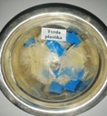 | 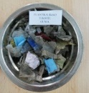 | 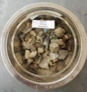 | 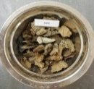 | 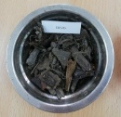 | 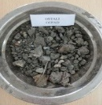

Tokom razvrstavanja komponenti na materijalu koji je uzet sa zatvorene deponije uočen je sitnozrniji materijal. Upravo zbog toga je tokom formiranja sastava za uzorke sa deponije Ada Huja povećano učešće komponente „ostali otpad“. Ovu komponentu u svim sastavima karakteriše veliko učešće „zemljastog“ materijala, za koji se pretpostavilo da će imati različito ponašanje u odnosu na veštačke materijale. Često je u ulozi dnevnih prekrivki na deponijama, a jednim delom predstavlja i raspadnuti organski otpad. Komponenta „tvrda plastika“ nije bila zastupljena na zatvorenoj deponiji Ada Huja, pa obzirom na to, njeno maseno učešće nije prikazano.

Prethodno je izvršena priprema otpada koja uključuje homogenizaciju, mešanje i usitnjavanje komponenti. Prilikom pripreme otpada koji će biti korišćen tokom zbijanja, vodilo se računa o preporukama odnosa dimenzija pojedinačnih frakcija i kalupa u kom se izvodi opit. Obzirom na specifičnost materijala usvojene su preporuke iz standarda da maksimalna veličina komponenti bude do 31.5 mm, iz čega sledi da je odnos maksimalne dimenzije frakcija u odnosu na kalup oko 20%. Usitnjavanje je vršeno za sve komponente, osim za „ostali otpad“ koji je u izvornom obliku odgovarao preporučenom prečniku čestica za zbijanje u Proktorovom kalupu.

Pre izvođenja standardnog Proktorovog opita, izvršeno je sejanje materijala.

retultati i diskusija

Za potrebe analize uticaja sastava i starosti komunalnog otpada na parametre zbijanja, obrađeni su rezultati izvršenog sejanja, kao i rezultati standardnog Proktorovog opita. Granulometrijske krive komunalnog otpada prikazane su na Slici 1.

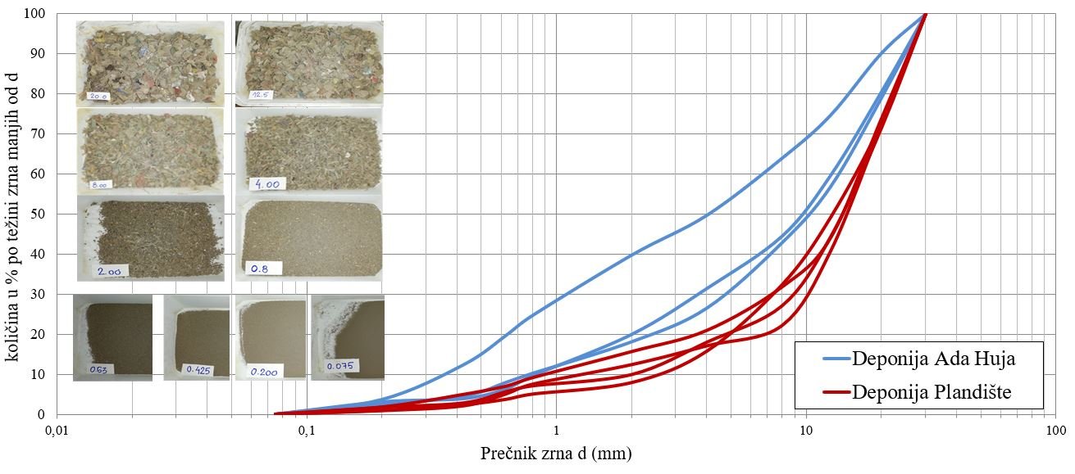
Slika 1: Granulometrijske krive dobijene sejanjem nakon sortiranja i usitnjavanja komunalnog otpada

Na mestu uzimanja uzoraka sa deponije Plandište, komunalni otpad je starosti oko desetak godina, pa je proces biodegradacije u poodmakloj fazi ali još uvek nije završen. Sa druge strane, uzorci formirani od komunalnog otpada sa deponije Ada Huja su starosti 40 godine, te se proces biodegradacije smatra u potpunosti završenim. S tim u vezi se jasno može objasniti veće prisustvo sitnozrnijih komponenti na zatvorenoj deponiji, kao i uticaj starosti na granulometrijski sastav.

Analizom su obuhvaćeni parametri zbijanja dobijeni standardnim Proktorovim opitom, i to: otimalna vlažnost (w_{opt}) i maksimalna suva zapreminska težina (γ_{dmax}). Cilj je određivanje optimalnog sadržaja vode sa kojom će se na terenu pri zbijanju ostvariti najveća zapreminska težina komunalnog otpada.
Kao što je ranije bio slučaj sa granulometrijskim sastavom, starost komunalnog otpada ima značajnu ulogu u određivanju paramatera zbijanja. Naime, stariji materijal usled povećanog sadržaja sitnozrne frakcije sa deponije Ada Huja se bolje zbija u odnosu na materijal sa deponije Plandište, a što se vidi na Slici 2. Pored toga, uočava se manja maksimalna suva zapreminska težina i optimalna vlažnost kod uzoraka sa većim sadržajem veštačkih komponenti.

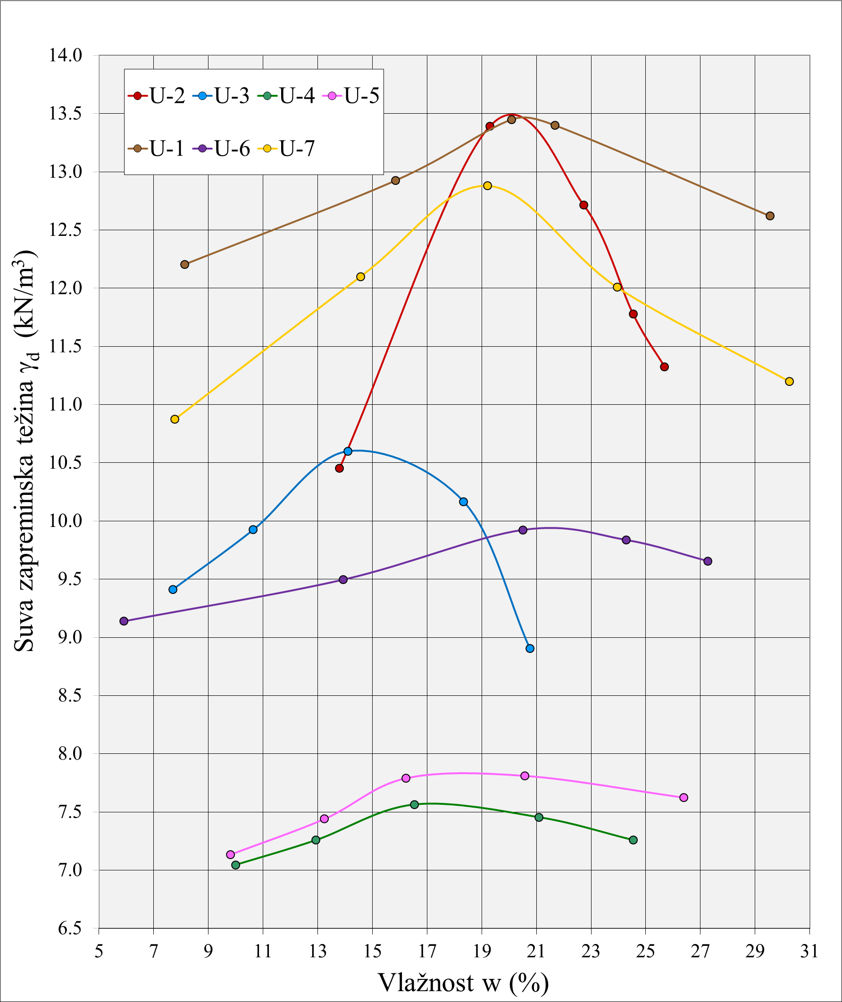
Slika 3: Prikaz rezulata istraživanja Proktorovog opita

Na uzorku U-1 dobijena je maksimalna suva zapreminska težina γ_{d}=13.45 kN/m³, pri optimalnoj vlažnosti w_{opt}=20.10 %. Uzorak U-6 ima maksimalnu suvu zapreminsku težinu γ_{d}=9.9 kN/m³ i optimalnu vlažnost w_{opt}=21.50 %. Uzorak U-7 ima maksimalnu suvu zapreminsku težinu γ_{d}=12.88 kN/m³ i optimalnu vlažnost w_{opt}=19.21 %.

Na uzorku U-2, sa najvećim učešćem komponente “ostali otpad” kod deponije Plandište, dobijena je maksimalna suva zapreminska težina γ_{d}=13.50 kN/m³ , pri optimalnoj vlažnosti w_{opt}=20.00 %. Uzorak U-3 ima maksimalnu suvu zapreminsku težinu γ_{d}=10.60 kN/m³ i optimalnu vlažnost w_{opt}=14.11 %. Sa povećanjem veštačkih materijala u uzorcima, dobijene vrednosi za uzorak U-4 su γ_{d}=7.57 kN/m³ za optimalnu vlažnost ωopt=16.54 %. Na uzorku U-5 dobijena je maksimalna suva zapreminska težina γ_{d}=7.80 kN/m³ i optimalna vlažnost w_{opt}=17.00 %.

Rezultati Standardnog Proktorovog opita izvedeni u laboratoriji za mehaniku tla na Rudarsko- geološkom fakultetu, ukazuju da je sastav komunalnog otpada jedan od ključnih činioca zbijanja. Najviše vrednosti suve zapreminske težine su zabeležene na uzorcima koji u sebi sadrži najveći procenat „zemljaste“ komponente. Takođe, bitno je izdvojiti da na zapreminsku težinu komunalnog otpada u velikoj meri utiče prisustvo komponente „plastika“. Ona je male težine, a velike zapremine, što značajno utiče na ponašanje uzorka prilikom izvođenja opita. Pored toga, uočava se značajna promena optimalne vlažnosti u odnosu na sastav otpada.

Na Slici 3 prikazani su literaturni podaci vezani za standardni Proktorov opit. Analizom se mogu uočiti velike oscilacije u dobijenim parametrima. Razlog proizilazi direktno iz sastava i starosti komunalnog otpada.

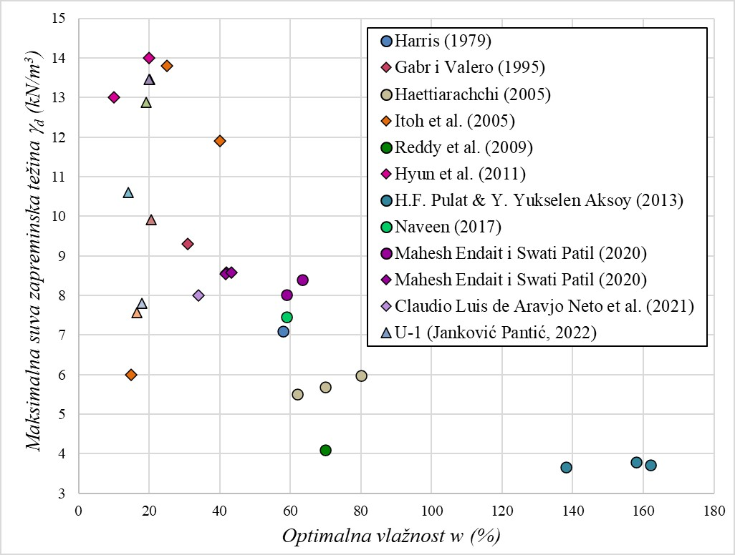
Slika 3: Prikaz literaturnih podataka za standardni Proktorov opit

Sveže uzorke karakteriše visok sadržaj optimalne vlažnosti i niske maksimalne suve zapreminske težine, dok je za starije uzorke to obrnuto. Komunalni otpad obrađen za ovaj rad smatra se materijalom u kom je skoro u potpunosti završen proces razlaganja organskih materija, pa se njegovi rezultati mogu uporediti sa rezultatima koje su dobili pojedini autori, uglavnom sprovodeći opite na otpadu veće starosti i veštački pripremljenim uzorcima bez organske komponente.

Gabr i Valero (1995) su pri optimalnom sadržaju vlažnosti (w_{opt}) od 31%, dobili maksimalnu suvu zapreminsku težinu (γ_{dmax}) od 9.3kN/m³. Na komunalnom otpadu koji je uzet sa deponije u Tokiju, Itoh i dr. (2005) dobili su maksimalnu suvu zapreminsku težinu (γ_{dmax}) od 5.9 kN/m³ pri optimalnoj vlažnosti (w_{opt}) od 20%. Hyun II, P. i dr. (2011) su na otpadu starosti oko 15 godina dobili maksimalne suve zapreminske težine (γ_{dmax}) u intervalu 13-14 kN/m³, sa varijacijom optimalne vlažnosti (w_{opt}) od 21-24%.

zaključak

Obzirom da je zbrinjavanje otpada na komunalne deponije i dalje najčešći vid odlaganja u Srbiji, neophodno je pažljivo pristupiti svakoj od faza. Zbijanje komunalnog otpada svakako predstavlja jedan od osnovnih procesa i zbog toga je potrebno laboratorijski odrediti njegove parametre maksimalnu suvu zapreminsku težinu (γ_{dmax}) i optimalnu vlažnost (w_{opt}). Za definisanje uslova zbijanja u laboratoriji koristi se isti postupak kao i kod zbijanja tla. U pitanju je Proktorov opit koji definiše uslove zbijanja prilikom izgradnje zemljanih nasipa, brana i drugih nasutih objekata.

Na parametre koji se dobijaju Proktorovim opitom značajno utiče starost i sastav komunalnog otpada, što je potvrđeno istraživanjima rađenim za potrebe ovog rada, ali i analizom literaturnih podataka. Naime, uzorci starijeg otpada imaju različite osobine u odnosu na uzorke svežeg otpada. Pored toga, prikazano je da se uzorci sa većim procentom veštačkih materijala ponašaju drugačije u odnosu na one sa dosta „zemljaste“ komponente. Kod uzoraka od starijeg otpada proces biodegradacije se smatra završenim, pa je prisustvo sitnozrnih komponenti zastupljenije. Iz svega navedenog, zaključuje se da sa starošću raste maksimalna suva zapreminska težina dok optimalna vlažnost opada.

ZAHVALNICA

Ovaj rad je realizovan u okviru istraživanja za projekat TR 36014 koji se finansira od strane Ministarstva prosvete, nauke i tehnološkog razvoja Republike Srbije.

LITERATURA

ASTM D698-12 (2021), Standard Test Methods for Laboratory Compaction Characteristics of Soil Using Standard Effort (600 kN-m/m³), ASTM International, West Conshohocken, PA.
Cláudio Luis de Araújo Neto, Renan Ítalo Leite Gurjão, Amanda Paiva Farias, Márcio Camargo de Melo, Veruschka Escarião Dessoles Monteiro. (2021), Environmental Science and Pollution Research.
Endait, M., Patil, S. (2020) Laboratory investigation of compaction characteristics of fresh and degraded municipal solid waste, Waste Disposal & Sustainable Energy, pp. 305-312.
Gabr, M.A., Valero, S.N. (1995), Geotechnical Properties of Municipal Solid Waste, Geotechnical Testing Journal, ASTM, 18 (2), pp. 241-251.
Hanson, J.L., Yesiller., N., Von Stockhausen, S.A. and Wong, W. W. (2010), Compaction Characteristics of Municipal Solid Waste, Journal of Geotechnical and Geoenvironmental Engineering, Vol. 136, No.8., USA, pp. 1095-1102.
Hettiarachchi, C.H. (2005), Mechanics of Biocell landfill settlements, Ph.D Dissertation, New Jersay Institute of Technology, Newark, NY.
Itoh, T., Toehata, I, Kawano, Y., Kameda, M., Fukvi, S., Koelsch, F., and Yonai, Y. (2005) Mechanical Properties of Minicipal Waste Deposits and Ground Improvement, Proceedings of the Sixteenth International Coference on Soil Mechanich and Geotechnical Enginering, Volume 4, Millpress Science Publishers, Rotterdam, the Netherlands, pp. 2273-2276.
Janković Pantić, J., Rakić, D., Basarić Ikodinović, I., Đurić, T., Hadži- Niković, G. (2022), Geotechnical effects of municipal solid waste destruction with different compaction methods, Comptes rendus de l’Acad´emie bulgare des Sciences, Tome 75, No 1, pp. 110-120.
Naveen, BP (2017), Geotechnical Properties of Fresh Municipal Solid Waste Landfill in India, 7th International Conference on "Experiments/Process/System/Modeling/Simulation /Optimization, Athens, Greece.
Okonta FN, Ngcobo N, Mtsweni M, et al. (2018), Compaction properties of municipal solid waste. Contemporary Issues in Geoenvironmental Engineering, GeoMEast 2017. Sustainable Civil Infrastructures. Springer, Cham.
Pulat, H.F., Yukselen- Aksoy, Y. (2013), Compaction behavior of synthetic and natural MSW samples in different compositions, Waste Management & Research 31(12), pp. 1-7.
Rakić, D. (2013), Konstitutivne zavisnosti komunalnog otpada sa deponija u Srbiji, Doktorska disertacija, Univerzitet u Beogradu, Rudarsko-geološki fakultet.

